Конспект открытого занятие по развитию речи в I младшей группе

«Путешествие в сказку»
Основной вид деятельности:коммуникативная
Интеграция образовательных областей:коммуникация, музыка,
художественное творчество, чтение художественной литературы.
Цели и задачи:
- Закрепить знание русских народных сказок «Колобок», «Курочка Ряба», «Репка», «Теремок».
- Закрепить знания детей о диких животных.
- Развивать речевую активность.
- Развивать умение воспринимать изображенное на картине; отвечать на вопросы по содержанию художественного произведения.
- Учить вступать в общение при помощи речи и игровых действий.
- Формировать интерес к художественному слову.
- Развивать координацию движений, чувство ритма; формировать навыки элементарных плясовых движений.
- Формировать умение передавать форму круглого предмета (колобка).
- Закреплять основной цвет (желтый).
Материал: домик, игрушка-колобок, маски-шапочки зайца, волка, медведя, лисы. Иллюстрации к сказкам «Репка», «Курочка Ряба», «Теремок». Музыкальное сопровождение к сказке «Колобок».

Ход занятия
- Ребята, мы с вами прочитали очень много русских народных сказок. Сегодня мы совершим небольшое путешествие по сказкам и вспомним их.
I. Беседа по иллюстрациям.
1. Иллюстрация к сказке «Курочка Ряба».
Воспитатель:
- Кого вы видите на этой картинке?
(Ответы детей)
Воспитатель:
- Какое яйцо снесла Курочка Ряба?
(Ответы детей)
Воспитатель:
- Кто разбил яйцо?
(Ответы детей)
Воспитатель:
- Как называется сказка?
(Ответы детей)
2. Иллюстрация к сказке «Репка».
Воспитатель:
- Кто посадил репку?(Ответы детей)
Воспитатель:
- Какая выросла репка? (Ответы детей)
Воспитатель:
- Кто помогал деду тянуть репку? (Ответы детей)
3. Иллюстрация к сказке «Теремок».
Воспитатель:
- Кто жил в теремке?(Ответы детей)
Воспитатель:
- Кто разломал теремок?(Ответы детей)
Воспитатель:
- Какие же вы молодцы, ребята, все сказки отгадали.

II. Инсценирование сказки «Колобок».
Воспитатель:
- А сейчас мы пойдем в гости к сказке, а как она называется, вы мне потом скажите.
Мы шагаем по дорожке.
Раз, два! Раз, два!
Дружно хлопаем в ладошки.
Раз, два! Раз, два!
Поднимаем ручки
К солнышку и тучке.
- Посмотрите, дом стоит. Как вы думаете, кто в этом доме живет? А кто на окошке сидит?
Из муки он был печен,
На сметане был мешен.
На окошке он студился,
По дорожке он катился.
Был он весел, был он смел
И в пути он песню пел.
Кто это?
- Как же называется сказка? Кто живет в домике?
Жили-были дед да баба. Вот сказал дед бабе: «Испеки мне колобок». Старуха так и сделала, намела, наскребла и скатала Колобок, испекла его и положила на окошко остывать.
Надоело Колобку лежать. Он и покатился. И мы пойдем за ним. Катится Колобок, катится, а навстречу колобку…
- Посмотрите. Прыг, скок, скачет… (зайчик) белый бок.
(Надеть ребенку шапочку зайчика).
Зайчик.Колобок, колобок, я тебя съем.
Колобок(воспитатель держит в руке игрушку). Не ешь меня, зайчик, я тебе песенку спою.
Дети исполняют русскую народную песенку «Заинька».
И покатился Колобок от зайчика. Катится колобок, катится, а навстречу ему кто-то идет. Угадайте, кто?
Он в лесу холодном
Ходит злой, голодный.
(Волк).
(Надеть ребенку шапочку волка).
Волк.Колобок, колобок, я тебя съем.
Колобок.Не ешь меня, я тебе песенку спою. Я Колобок, Колобок…
- Пропел Колобок свою песенку и покатился дальше, только волк его и видел.
- Катится колобок, катится, а навстречу ему…
Он в берлоге спит зимой
Под большущею сосной.
А когда придет весна,
Просыпается от сна.
(Надеть ребенку шапочку медведя).
Медведь.Колобок, колобок, я тебя съем.
Колобок.Не ешь меня, медведь, давай лучше поиграем.
Игра «Медвежонок».
(Медвежонок в кругу на стульчике, дети водят хоровод, убегают на стульчики).

Медвежонок, медвежонок
Спит зимой в берлоге.
Тише, дети, не шумите,
Медвежонка берегите,
Тихо подходите, ласково будите.
- Покатился Колобок дальше. Навстречу ему …
Рыжая плутовка,
В лесу живет,
В деревне кур крадет.
Кто это?
(Надеть ребенку шапочку лисы).
Лиса. Колобок, колобок, я тебя съем.
Колобок.Не ешь меня, я тебе песенку спою и поиграем.
Русская народная игра «Лиса и зайцы»
По лесной лужайке разбежались зайки. Дети легко бегают врассыпную.
Вот какие зайки, зайки-побегайки.

Сели зайчики в кружок, роют лапкой корешок.
Вот какие зайки, зайки-побегайки. Садятся на корточки и «роют».

Вдруг бежит лисичка, рыжая лисичка. Зайчики разбегаются.
Ищет, где же зайки, зайки-побегайки. Лисичка их догоняет.

- И покатился Колобок дальше. А бабушке и дедушке без Колобка скучно. Давайте, ребята, нарисуем им Колобка, что бы дед с бабой не грустили.
- Какой Колобок? (Круглый, желтый, веселый).
Итог.
- Понравилось вам путешествовать по сказкам?
- Какие сказки мы с вами вспомнили?
- Где живут медведь, лиса, заяц, волк?
- Какие это животные?
- Где спит зимой медведь?
- Молодцы, ребята. Красивые Колобки у вас получились. Посмотрите, дед с бабой вам гостинец приготовили. (Конфеты).

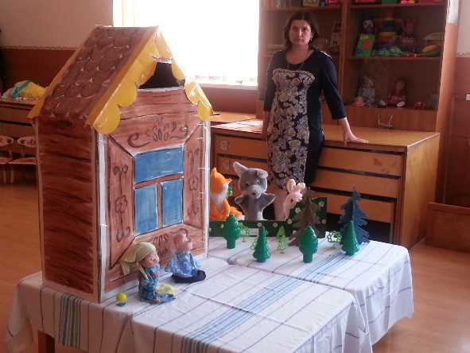
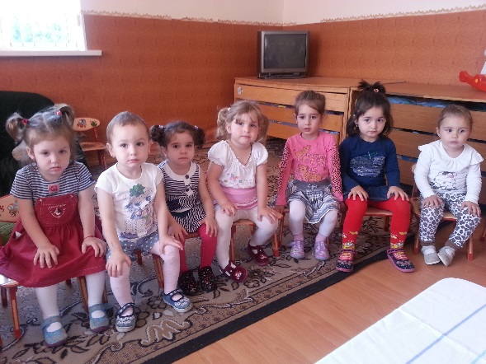
Муниципальное казенное дошкольное образовательное учреждение «Детский сад № 5 г. Беслана»

Конспект открытого занятие по развитию речи

в I младшей группе

«Путешествие в сказку»

Подготовили воспитатели:
Вазиева Л.Ю.
Моргоева М.Л.

2014г.

